EXMO. SR. PRESIDENTE DA CÂMARA MUNICIPAL DE SUMARÉ

Indico ao Exmo. Senhor Prefeito Municipal, junto ao departamento competente, no sentido de realizar poda de galhos em árvore na Praça Anna Macarenko , Jardim Macarenko.

**Justificativa:** Tal indicação se justifica tendo em vista que referida árvore está com galhos secos e pendurados com risco de queda e causa de acidente, visto que esse local é realizada a feira noturna de quarta-feira.

Sala de Sessões, 01 de fevereiro de 2023.

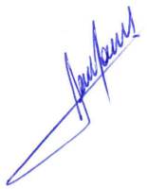

**RODRIGO DORIVAL GOMES**

Vereador

Cidadania

